Diario di lavoro

|  |  |
| --- | --- |
| Luogo | Canobbio |
| Data | 12.09.2019 |

|  |
| --- |
| Lavori svolti |
| Durante questa giornata di lavoro ho continuato con la stesura del design della banca dati. Matteo Forni mi ha aiutato nella stesura di alcune parti del diagramma.  Ho iniziato la stesura del Gantt consuntivo.  Domanda al supervisore: Una persona può avere più di posteggi da offrire?  Risposta del supervisore: No. |

|  |
| --- |
| Problemi riscontrati e soluzioni adottate |
| - |

|  |
| --- |
| Punto della situazione rispetto alla pianificazione |
| In linea. |

|  |
| --- |
| Programma di massima per la prossima giornata di lavoro |
| Continuare con la progettazione della banca dati e discuterne con il supervisore. |

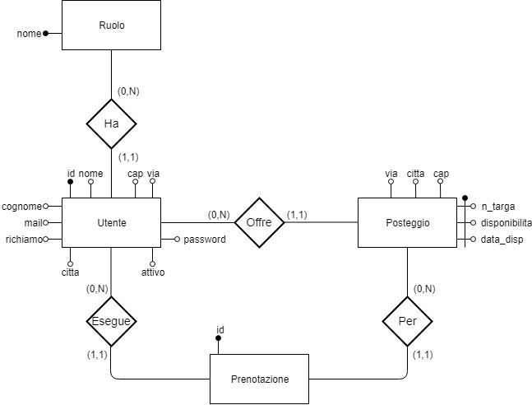

Figura Design del database